TRƯỜNG ĐẠI HỌC ĐÔNG Á
KHOA CÔNG NGHỆ THÔNG TIN

BÁO CÁO THIẾT KẾ Ý TƯỞNG SẢN PHẨM
UNISAVE
NỀN TẢNG QUẢN LÝ TÀI CHÍNH
VÀ CHỢ ĐỒ CŨ DÀNH CHO SINH VIÊN

Thông tin | Nội dung
Nhóm thực hiện | Nhóm 04
Thành viên | [Họ tên] – [MSSV] – [Vai trò]  [Họ tên] – [MSSV] – [Vai trò]  [Họ tên] – [MSSV] – [Vai trò]
Lớp | [Lớp]
Giảng viên hướng dẫn | [Họ tên giảng viên]
Ngày hoàn thành | Tháng 11 năm 2026

TP. Đà Nẵng, tháng 11 năm 2026

LỜI CẢM ƠN
Trong quá trình thực hiện bài tập thiết kế ý tưởng, nhóm nhận được góp ý của giảng viên phụ trách môn học, của các bạn trong lớp và của những sinh viên đã dành thời gian thử nghiệm sản phẩm. Những góp ý đó giúp nhóm bỏ những ý tưởng nghe hợp lý nhưng không ai cần, và giữ lại những việc nhỏ nhưng giải quyết đúng nỗi lo hằng ngày của sinh viên.
Sản phẩm và báo cáo vẫn còn thiếu sót, đặc biệt ở phần số liệu thị trường và dữ liệu kiểm thử. Nhóm ghi rõ nguồn và cách ước lượng ở từng bảng để người đọc biết chỗ nào là số liệu đã kiểm chứng, chỗ nào là ước tính của nhóm. Nhóm mong nhận được nhận xét của giảng viên để hoàn thiện hơn.

MỤC LỤC
LỜI CẢM ƠN 2
MỤC LỤC 3
DANH MỤC VIẾT TẮT 5
DANH MỤC BẢNG BIỂU & HÌNH ẢNH 6
PHẦN I: GIỚI THIỆU TỔNG QUAN DỰ ÁN 8
I.1. Tên dự án và thông tin nhóm thực hiện 8
I.2. Lý do chọn đề tài và cách xác định vấn đề 8
I.3. Tóm tắt mục tiêu dự án theo tiến trình thiết kế 9
CÂU 1: TỪ VẤN ĐỀ ĐẾN GIÁ TRỊ NGƯỜI DÙNG (1,5 ĐIỂM) 11
1.1. Phân khúc người dùng mục tiêu và bối cảnh phát sinh vấn đề 11
1.1.1. Đối tượng người dùng 11
1.1.2. Bối cảnh thực tế phát sinh các rủi ro tài chính 11
1.2. Phân tích 5 vấn đề cốt lõi bằng khung 5W1H và nhu cầu người dùng 11
1.3. Bằng chứng thực tế và insight cốt lõi 12
1.3.1. Dữ liệu khảo sát và phỏng vấn 12
1.3.2. Insight quan trọng 13
1.4. Tuyên bố vấn đề (POV), chân dung người dùng và giá trị đề xuất (UVP) 14
1.4.1. Tuyên bố POV 14
1.4.2. Chân dung người dùng điển hình 14
1.4.3. Giá trị đề xuất độc đáo (UVP) 15
CÂU 2: THIẾT KẾ GIẢI PHÁP – NGUYÊN MẪU MVP – KIỂM CHỨNG (4,0 ĐIỂM) 16
2.1. Quá trình tạo ý tưởng và lý do chọn hướng sản phẩm 16
2.1.1. Tổng hợp ý tưởng bằng kỹ thuật SCAMPER 16
2.1.2. Ma trận lựa chọn giải pháp 16
2.2. Thiết kế nguyên mẫu và trình diễn luồng 17
2.2.1. Kiến trúc thông tin và luồng trải nghiệm 17
2.2.2. Luồng 1 – Ngân sách tự chia theo ngày 18
2.2.3. Luồng 2 – Gom đơn mua chung và chia tiền tự động 19
2.2.4. Luồng 3 – Chợ đồ cũ nội bộ trường 20
2.2.5. Luồng 4 – Gợi ý thực đơn đi chợ theo số tiền 21
2.3. Kế hoạch kiểm chứng giả thuyết 22
2.3.1. Ba giả thuyết rủi ro nhất 22
2.3.2. Kịch bản thử nghiệm ba bước 23
2.3.3. Chỉ số đo lường và ngưỡng thành công 24
2.4. Thực hiện vòng lặp PDCA và quyết định sau kiểm thử 24
2.4.1. Nhật ký triển khai PDCA 24
2.4.2. Bài học rút ra 25
2.4.3. Quyết định Iterate/Pivot và minh chứng thay đổi trước – sau 25
CÂU 3: THỊ TRƯỜNG – CẠNH TRANH – SWOT/TOWS – MÔ HÌNH KINH DOANH (2,5 ĐIỂM) 29
3.1. Ước lượng quy mô thị trường (TAM – SAM – SOM) 29
3.2. Phân tích cạnh tranh và chiến lược định vị 29
3.2.1. Đối thủ và giải pháp thay thế 29
3.2.2. Bản đồ định vị và tuyên bố định vị 30
3.3. Ma trận SWOT và hệ chiến lược TOWS 31
3.3.1. Các yếu tố nội bộ và môi trường 31
3.3.2. Chiến lược TOWS và hành động cụ thể 31
3.4. Mô hình kinh doanh (BMC) và các giả thuyết rủi ro 32
3.4.1. Chín khối mô hình kinh doanh 32
3.4.2. Tính logic liên kết giữa các khối 32
3.4.3. Ba giả thuyết rủi ro cao nhất của mô hình 32
CÂU 4: PHƯƠNG ÁN PITCHING VÀ PHẢN BIỆN (2,0 ĐIỂM) 34
4.1. Cấu trúc bài thuyết trình 8 slide 34
4.2. Phân vai và thời lượng thuyết trình 34
4.3. Kịch bản phản biện theo khung Acknowledge – Answer – Evidence – Next Step 34
4.3.1. “Sinh viên đã có Money Lover miễn phí, tại sao phải dùng thêm UniSave?” 35
4.3.2. “Sinh viên rất lười nhập liệu, làm sao duy trì được?” 35
4.3.3. “Bán đồ cũ trong trường thì ai chịu trách nhiệm nếu bị lừa?” 35
4.3.4. “Ứng dụng này kiếm tiền bằng cách nào khi miễn phí cho sinh viên?” 35
4.3.5. “Nếu trường hoặc một công ty lớn làm sản phẩm tương tự thì sao?” 36
PHẦN III: KẾT LUẬN VÀ HƯỚNG PHÁT TRIỂN 37
III.1. Kết quả đạt được 37
III.2. Hạn chế của báo cáo 37
III.3. Kế hoạch hành động tiếp theo 37
TÀI LIỆU THAM KHẢO 38
PHỤ LỤC MINH CHỨNG 39
Phụ lục A: Bảng câu hỏi khảo sát và biên bản trao đổi 39
Phụ lục B: Bản đồ thấu cảm 39
Phụ lục C: Wireframe và nguyên mẫu số 40
Phụ lục D: Bảng dữ liệu thô kết quả thử nghiệm MVP 40
Phụ lục E: Hình ảnh hoạt động nhóm 41

DANH MỤC VIẾT TẮT
Viết tắt | Nghĩa đầy đủ
POV | Point of View – tuyên bố vấn đề từ góc nhìn người dùng
UVP | Unique Value Proposition – giá trị đề xuất độc đáo
MVP | Minimum Viable Product – sản phẩm khả dụng tối thiểu
TAM – SAM – SOM | Tổng thị trường – thị trường phục vụ được – thị trường mục tiêu năm đầu
SWOT / TOWS | Phân tích điểm mạnh, điểm yếu, cơ hội, thách thức và các chiến lược kết hợp
BMC | Business Model Canvas – mô hình kinh doanh 9 khối
PDCA | Plan – Do – Check – Act, vòng lặp cải tiến
A – A – E – N | Acknowledge – Answer – Evidence – Next Step, khung trả lời phản biện
SV / KTX | Sinh viên / ký túc xá

DANH MỤC BẢNG BIỂU & HÌNH ẢNH
Bảng 1: Phân công trong nhóm
Bảng 2: Bốn tiêu chí lọc vấn đề và ví dụ vấn đề bị loại
Bảng 3: Mục tiêu và sản phẩm đầu ra theo từng giai đoạn
Bảng 4: Năm vấn đề cốt lõi phân tích theo 5W1H
Bảng 5: Các chỉ số khảo sát dùng để ra quyết định thiết kế
Bảng 6: Chân dung người dùng điển hình
Bảng 7: Ý tưởng theo kỹ thuật SCAMPER và quyết định giữ lại
Bảng 8: Ma trận chấm điểm bốn phương án
Bảng 9: Ba giả thuyết rủi ro cao nhất và cách kiểm chứng
Bảng 10: Bốn nhiệm vụ và tiêu chí hoàn thành
Bảng 11: Chỉ số đo lường và ngưỡng thành công
Bảng 12: Nhật ký bốn vòng PDCA của nhóm
Bảng 13: Tóm tắt hai thay đổi lớn và lý do
Bảng 14: Ước lượng TAM – SAM – SOM và nguồn số liệu
Bảng 15: So sánh UniSave với các lựa chọn hiện có
Bảng 16: Phân tích SWOT của dự án
Bảng 17: Bốn chiến lược TOWS kèm hành động, chỉ số và cách đo
Bảng 18: Chín khối mô hình kinh doanh của UniSave
Bảng 19: Ba giả thuyết rủi ro cao nhất của mô hình kinh doanh
Bảng 20: Cấu trúc 8 slide và bằng chứng đi kèm
Bảng 21: Phân vai thuyết trình trong 10 phút
Bảng 22: Roadmap ba tháng sau khi bảo vệ
Bảng 23: Mười câu hỏi trong biểu mẫu khảo sát
Bảng 24: Bản đồ thấu cảm của người dùng mục tiêu
Bảng 25: Khung ghi nhận dữ liệu thử nghiệm

Hình 1: Luồng trải nghiệm chính từ khi nhận trợ cấp đến khi chốt sổ cuối tháng
Hình 2: Màn hình Tổng quan: hạn mức còn lại của ngày hôm nay hiện ngay đầu trang, kèm lịch chi tiêu và các lối tắt — người dùng quyết định tiêu tiếp hay dừng lại trong một cái nhìn
Hình 3: Màn hình Chi tiêu: một khoản chi được ghi trong ba thao tác, số còn lại của ngày cập nhật ngay sau khi lưu
Hình 4: Màn hình Gom đơn: thẻ kèo tóm tắt giá, số người đã tham gia và hạn chót; bấm vào mở trang chi tiết có sẵn bảng chia tiền từng người
Hình 5: Màn hình Chợ đồ cũ: lọc theo trường, mỗi tin hiện giá, vị trí nhận hàng đã làm mờ và huy hiệu đã xác minh của người bán
Hình 6: Màn hình Dinh dưỡng: thực đơn nhiều ngày kèm danh sách đi chợ gộp sẵn và bảng so sánh giữa chi phí dự kiến với số tiền thực trả
Hình 7: TRƯỚC khi sửa: mỗi kèo là một thẻ dồn mọi thông tin, mô tả bị cắt
Hình 8: SAU khi sửa: thẻ tóm tắt gọn, chi tiết chuyển sang trang riêng
Hình 9: TRƯỚC khi sửa: khối giới thiệu trang Chợ dùng nền tối, chữ trắng
Hình 10: SAU khi sửa: nền xanh rất nhạt, chữ đậm, số liệu dễ đọc
Hình 11: Bản đồ định vị UniSave so với các lựa chọn hiện có
Hình 12: Wireframe hai màn hình chính: Tổng quan và Chi tiêu

PHẦN I: GIỚI THIỆU TỔNG QUAN DỰ ÁN

I.1. Tên dự án và thông tin nhóm thực hiện
UniSave là ứng dụng web giúp sinh viên Trường Đại học Đông Á (TP. Đà Nẵng) biết mình còn tiêu được bao nhiêu trong ngày, mua bán đồ cũ trong cùng trường, gom đơn mua chung có chia tiền tự động và gợi ý thực đơn đi chợ theo số tiền đang có. Sản phẩm hướng tới nhóm sinh viên sống xa nhà, nhận trợ cấp theo tháng và phải tự lo toàn bộ chi tiêu sinh hoạt — nhóm ở trọ hoặc ký túc xá quanh khu vực trường. Toàn bộ hoạt động khảo sát, phỏng vấn và thử nghiệm trong báo cáo đều diễn ra tại TP. Đà Nẵng.
Bảng 1: Phân công trong nhóm
Họ và tên | MSSV | Vai trò trong nhóm | Phần đảm nhận
[Họ tên] | [MSSV] | Nhóm trưởng | Điều phối, tổng hợp báo cáo, phỏng vấn người dùng
[Họ tên] | [MSSV] | Thành viên | Thiết kế giao diện, dựng nguyên mẫu
[Họ tên] | [MSSV] | Thành viên | Khảo sát, tổng hợp dữ liệu kiểm thử
Nguồn: nhóm thực hiện

I.2. Lý do chọn đề tài và cách xác định vấn đề
Sinh viên sống xa nhà thường nhận một khoản tiền cố định từ gia đình theo tháng hoặc theo đợt. Khoản tiền đó phải trả cho tiền trọ, ăn uống, sách vở, đi lại và cả những khoản phát sinh không báo trước như ốm, hỏng xe, đám cưới bạn cùng lớp. Vì không ai theo dõi hộ, sinh viên chỉ biết mình đã tiêu quá tay khi trong ví còn vài chục nghìn mà tháng chưa hết.
Trong lúc trao đổi với các bạn trong trường, nhóm nhận thấy nỗi lo lớn nhất không phải là kiếm thêm tiền, mà là không biết tiền đang đi đâu và không dám nhìn vào con số thật. Nỗi lo đó lặp lại mỗi tháng, kèm theo tâm lý ngại ghi chép vì cho rằng ghi chép mất thời gian và mau bỏ. Bên cạnh đó, hai nhu cầu khác cũng phổ biến: mua bán đồ cũ (giáo trình, quần áo, đồ điện) và mua chung để được giá sỉ. Cả hai đang diễn ra rải rác trên nhóm mạng xã hội, người mua không kiểm chứng được người bán, còn việc chia tiền mua chung thì tính tay bằng tin nhắn nên hay nhầm.
Nhóm không bắt đầu bằng một ý tưởng sản phẩm, mà bằng việc xác định vấn đề theo ba bước. Bước một là quan sát trực tiếp: theo dõi cách sinh viên trong ký túc xá và khu trọ ghi chép chi tiêu (chụp màn hình chuyển khoản, ghi vào ghi chú điện thoại, hoặc không ghi gì), cách họ tìm đồ cũ và cách họ chia tiền khi mua chung. Bước hai là phỏng vấn thấu cảm ba sinh viên đại diện cho ba hoàn cảnh khác nhau: ở ký túc xá, ở trọ, và đi làm thêm. Bước ba là khảo sát bằng biểu mẫu trực tuyến để kiểm tra xem những gì quan sát được có lặp lại ở nhóm rộng hơn hay không.
Một vấn đề chỉ được giữ lại khi thoả đồng thời bốn tiêu chí dưới đây; vấn đề nào không thoả thì loại, dù nghe có vẻ hợp lý.
Bảng 2: Bốn tiêu chí lọc vấn đề và ví dụ vấn đề bị loại
Tiêu chí | Cách kiểm tra | Vấn đề bị loại vì không đạt
Lặp lại ở nhiều người | Xuất hiện trong ít nhất 3 cuộc phỏng vấn và được chọn trong khảo sát | “Sinh viên muốn học cách đầu tư” — chỉ 1 người nhắc tới
Giải quyết được bằng một thao tác trên điện thoại | Hình dung được màn hình và số bước thực hiện dưới 3 bước | “Sinh viên cần được dạy kỹ năng quản lý tiền” — cần khoá học, không phải ứng dụng
Đo được mức độ cải thiện | Có chỉ số đếm được trước và sau khi dùng | “Sinh viên cần bớt lo lắng về tiền” — không đo được trực tiếp
Chưa được giải quyết trọn vẹn | So sánh với công cụ và cách làm hiện có | “Sinh viên cần ghi chép chi tiêu” — ứng dụng khác đã làm tốt, không còn chỗ khác biệt
Nguồn: nhóm thực hiện
Trước khi dựng sản phẩm, nhóm viết ra ba giả định và chấp nhận rằng cả ba có thể sai. Giả định thứ nhất: sinh viên chịu ghi một khoản chi mỗi ngày nếu việc đó chỉ tốn ba thao tác. Giả định thứ hai: sinh viên dám chuyển tiền trước cho chủ kèo khi nhìn thấy bảng chia tiền rõ ràng. Giả định thứ ba: người bán đồ cũ chấp nhận đăng tin dù vị trí bị làm mờ để bảo vệ chỗ ở. Cách kiểm tra không phải hỏi “bạn có muốn dùng không”, mà là đưa bản mẫu chạy được cho người dùng thao tác thật rồi quan sát phản ứng: họ dừng ở đâu, bấm sai chỗ nào, có quay lại lần sau không.
Việc thu thập dữ liệu người dùng trong phạm vi bài tập là khả thi: kênh tiếp cận có sẵn (nhóm lớp, nhóm ký túc xá), biểu mẫu 10 câu trả lời trong khoảng 3 phút, mỗi phiên thử nghiệm 25 phút. Giới hạn nằm ở số lượng: trong 5 ngày nhóm thu được 11 phản hồi hợp lệ, đủ để thấy xu hướng nhưng chưa đủ để đại diện cho toàn trường. Vì vậy dữ liệu định lượng chỉ dùng để chọn hướng thiết kế, còn các kết luận về hành vi được đối chiếu chéo với quan sát và phỏng vấn.

I.3. Tóm tắt mục tiêu dự án theo tiến trình thiết kế
Bảng 3: Mục tiêu và sản phẩm đầu ra theo từng giai đoạn
Giai đoạn | Việc nhóm đã làm | Sản phẩm đầu ra
Đồng cảm | Quan sát cách sinh viên ghi chép và mua bán đồ cũ; phỏng vấn 3 sinh viên; khảo sát trực tuyến | Ghi chép quan sát, biên bản phỏng vấn, 11 phản hồi khảo sát
Xác định vấn đề | Gom các câu trả lời thành 5 vấn đề lặp lại nhiều nhất, viết POV và chân dung người dùng | POV, Persona, danh sách 5 vấn đề
Tạo ý tưởng | Đề xuất 12 ý tưởng, chấm điểm và chọn 4 hướng khả thi | Bảng SCAMPER, ma trận chọn giải pháp
Dựng nguyên mẫu | Thiết kế luồng và dựng ứng dụng chạy được cho 4 phân hệ chính | Ứng dụng web dùng được, wireframe
Kiểm chứng | Cho dùng thử, ghi nhận lỗi, sửa theo từng vòng | Nhật ký PDCA, ảnh trước và sau khi sửa
Nguồn: nhóm thực hiện

CÂU 1: TỪ VẤN ĐỀ ĐẾN GIÁ TRỊ NGƯỜI DÙNG (1,5 ĐIỂM)

1.1. Phân khúc người dùng mục tiêu và bối cảnh phát sinh vấn đề

1.1.1. Đối tượng người dùng
Nhóm tập trung vào sinh viên Trường Đại học Đông Á (TP. Đà Nẵng), chủ yếu năm nhất đến năm ba, sống ở trọ hoặc ký túc xá trong bán kính vài ki-lô-mét quanh trường, có bạn cách nhà trên 50 km. Thu nhập hằng tháng chủ yếu đến từ trợ cấp của gia đình, phần lớn ở mức dưới 4 triệu đồng, cộng thêm thu nhập không đều từ làm thêm. Các bạn dùng điện thoại thông minh hằng ngày, quen mua sắm qua mạng xã hội và sẵn sàng dùng công cụ miễn phí nếu đăng nhập nhanh.
Điểm chung của nhóm này là lần đầu tự quản lý tiền, chưa có thói quen ghi chép, và chịu áp lực tâm lý khi thấy bạn bè cùng lớp chi tiêu thoải mái hơn mình. Đây cũng là nhóm có nhu cầu mua bán đồ cũ cao nhất, vì giáo trình và đồ dùng chỉ cần trong một học kỳ; các giao dịch quen thuộc thường diễn ra trong nhóm lớp, nhóm ký túc xá và khu vực quanh trường.

1.1.2. Bối cảnh thực tế phát sinh các rủi ro tài chính
Tiền trợ cấp về theo đợt nên tuần đầu tháng thường dư dả, còn tuần cuối tháng phải cắt bữa. Chi phí ăn uống chiếm phần lớn tổng chi vì sinh viên ăn ngoài gần như mọi bữa. Các chương trình khuyến mãi, freeship và trả góp 0 đồng xuất hiện liên tục trên điện thoại, biến việc mua sắm bốc đồng thành phản xạ khó cưỡng.
Khi cần tiết kiệm, sinh viên thường chọn cách mua chung để được giá sỉ hoặc mua lại đồ cũ. Nhưng cả hai cách này đều phát sinh vấn đề mới: chia tiền mua chung phải tính tay, dễ sai và dễ mất lòng; còn mua bán đồ cũ qua nhóm mạng xã hội thì không biết người bán có thật là sinh viên hay không.

1.2. Phân tích 5 vấn đề cốt lõi bằng khung 5W1H và nhu cầu người dùng
Năm vấn đề dưới đây được chọn vì xuất hiện lặp lại trong phần lớn các cuộc trao đổi, không phải vì chúng nghe hợp lý. Mỗi dòng ghi rõ ai gặp, khi nào, ở đâu, vì sao và nhu cầu thật phía sau.
Bảng 4: Năm vấn đề cốt lõi phân tích theo 5W1H
Vấn đề | Ai – khi nào – ở đâu (Who/When/Where) | Vì sao xảy ra (Why) | Nhu cầu thật và cách giải quyết (How)
1. Không biết lập kế hoạch chi tiêu tháng | Sinh viên năm nhất, ngay khi nhận đợt trợ cấp đầu tiên, ở phòng trọ | Chưa từng tự quản tiền, không biết chia khoản cố định và khoản phát sinh | Cần một con số cụ thể cho hôm nay thay vì một kế hoạch dài dòng
2. Chi phí ăn uống hằng ngày cao | Sinh viên ở trọ, mỗi bữa trưa và tối, quanh trường hoặc KTX | Ăn ngoài thường xuyên vì không biết nấu và sợ tốn thời gian đi chợ | Cần gợi ý món rẻ, dễ nấu và danh sách đi chợ gộp sẵn
3. Mua sắm theo cảm xúc khi có khuyến mãi | Sinh viên dùng mạng xã hội buổi tối, khi lướt điện thoại trước giờ ngủ | Khuyến mãi liên tục, không có rào cản nào giữa ý muốn và cú bấm mua | Cần nhìn thấy hậu quả của một khoản mua trước khi bấm
4. Chưa có thói quen tiết kiệm | Sinh viên nhận tiền theo đợt, cuối mỗi đợt, tại phòng trọ | Tiết kiệm bị coi là việc phải làm sau khi tiêu, nên không bao giờ làm | Cần tiết kiệm tự động, không phụ thuộc vào ý chí từng ngày
5. Khó cân đối khi thu nhập hạn chế và có khoản đột xuất | Sinh viên làm thêm, khi ốm hoặc hỏng xe, bất kỳ lúc nào trong tháng | Khoản đột xuất lấy từ tiền ăn, làm sụp kế hoạch cả tháng | Cần công cụ trải đều khoản đột xuất thay vì trừ thẳng vào bữa ăn
Nguồn: nhóm tổng hợp từ ghi chép trao đổi với sinh viên (xem Phụ lục A)

1.3. Bằng chứng thực tế và insight cốt lõi

1.3.1. Dữ liệu khảo sát và phỏng vấn
Nhóm thu thập phản hồi bằng biểu mẫu Google Form gửi tới sinh viên Trường Đại học Đông Á trong 5 ngày, thu được 11 phản hồi hợp lệ, kết hợp trao đổi trực tiếp với những bạn đồng ý nói chuyện lâu hơn. Mẫu 11 người là nhỏ so với quy mô của trường, do giới hạn thời gian làm bài; vì vậy nhóm dùng kết quả này để định hướng thiết kế chứ không dùng để suy rộng cho toàn bộ sinh viên.
Điều khiến nhóm tin vào kết quả không phải số lượng mà là độ tập trung của câu trả lời. Trong câu hỏi về lý do khó tiết kiệm, bốn trong số năm phương án đều được chọn nhiều lần, và hai lý do dẫn đầu — mua sắm bốc đồng do sale online (4/11 người) và chưa biết chia ngân sách theo ngày (3/11 người) — chiếm 7 trong tổng số 13 lượt chọn, tức 53,8%, trùng đúng với những gì nhóm quan sát được khi trò chuyện trực tiếp. Vì mẫu chỉ có 11 người, mỗi phản hồi tương ứng 9,1 điểm phần trăm, nên nhóm chỉ đọc theo hướng xu hướng, không so sánh những chênh lệch nhỏ giữa các phương án.
Bảng 5: Các chỉ số khảo sát dùng để ra quyết định thiết kế
Chỉ số khảo sát | Kết quả (n = 11) | Ý nghĩa với thiết kế
Thu nhập dưới 2,5 triệu đồng/tháng | 4/11 (36,4%) | Ngân sách rất mỏng: hạn mức ngày phải tính theo số tiền thực có, và gợi ý ăn uống giá rẻ nên là mặc định chứ không phải tuỳ chọn
Thu nhập trên 4 triệu đồng/tháng | 3/11 (27,3%) | Nhóm có dư địa: cần cơ chế trích tiết kiệm ngay khi nhận tiền (10%), thay vì chờ cuối tháng xem còn bao nhiêu
Thu nhập 2,5 – 4 triệu đồng/tháng | 2/11 (18,2%) | Nhóm ở giữa: cách chia phải linh hoạt theo tuần, không chỉ theo tháng
Không nêu mức thu nhập | 2/11 (18,2%) | Dữ liệu còn thiếu: không dùng nhóm này để kết luận về thu nhập, chỉ ghi nhận để lần khảo sát sau bổ sung
Lý do 1: mua sắm bốc đồng do sale online | 4/11 (36,4%) | Lý do được chọn nhiều nhất: người dùng phải thấy hạn mức còn lại trước khi bấm mua, không chỉ xem báo cáo sau khi đã tiêu
Lý do 2: chưa biết chia ngân sách theo ngày | 3/11 (27,3%) | Không thể yêu cầu người dùng tự chia: ứng dụng chia hộ thành hạn mức từng ngày, người dùng chỉ đọc kết quả
Lý do 3: chi phí ăn uống, đi chợ tốn kém | 3/11 (27,3%) | Cần gợi ý thực đơn rẻ và danh sách đi chợ gộp sẵn — đây là lý do phân hệ Dinh dưỡng tồn tại
Lý do 4: ngại ghi chép | 1/11 (9,1%) | Ít người tự nhận, nhưng đây chính là lý do khiến họ bỏ giữa chừng: mỗi khoản chi chỉ được phép tốn tối đa 3 thao tác
Lý do 5: giáo trình mua một lần quá đắt | 2/11 (18,2%) | Cơ hội rõ cho chợ đồ cũ: sinh viên sẵn sàng mua lại giáo trình của khoá trước trong cùng trường
Nguồn: khảo sát Google Form của nhóm với 11 sinh viên Trường Đại học Đông Á (tháng 11/2026); câu hỏi về lý do cho chọn nhiều phương án nên tổng tỉ lệ lớn hơn 100%
Ghi chú phương pháp: mẫu gồm 11 phản hồi hợp lệ, thu trong 5 ngày qua biểu mẫu trực tuyến; đường dẫn biểu mẫu và ảnh chụp để ở Phụ lục A. Với mẫu nhỏ, kết quả dùng để chọn hướng thiết kế và đặt giả thuyết, không dùng để tuyên bố về toàn bộ sinh viên. Bước tiếp theo là mở rộng lên 50–100 phản hồi để kiểm chứng lại hai lý do dẫn đầu.

1.3.2. Insight quan trọng
Insight thứ nhất là sinh viên không thiếu hiểu biết về tài chính, mà thiếu phản hồi tức thì. Ai cũng biết nên tiết kiệm, nhưng chỉ khi nhìn thấy con số còn lại của hôm nay giảm xuống thì hành vi mới đổi. Con số 36,4% người nêu mua sắm bốc đồng là lý do khó tiết kiệm cho thấy vấn đề nằm ở phút quyết định chứ không nằm ở kiến thức: người dùng biết mình nên dừng, nhưng không có gì nhắc họ dừng đúng lúc. Vì vậy thông tin quan trọng nhất trên màn hình đầu tiên không phải tổng chi cả tháng, mà là số tiền được tiêu trong ngày còn lại.
Insight thứ hai là tiết kiệm một mình rất khó duy trì, còn tiết kiệm cùng người khác thì dễ hơn nhiều. Sinh viên sẵn sàng đi chợ chung, mua chung, mua lại đồ cũ vì vừa rẻ vừa có lý do để không mua một mình. Điều này giải thích vì sao một ứng dụng quản lý chi tiêu thuần túy khó giữ chân người dùng, còn ứng dụng có yếu tố cộng đồng thì được mở thường xuyên.
Từ hai insight trên, nhóm rút ra nguyên tắc thiết kế: mọi màn hình phải trả lời được một câu hỏi tiền bạc cụ thể trong dưới ba giây, và mỗi hành động tiết kiệm nên gắn với một người khác để tăng động lực.

1.4. Tuyên bố vấn đề (POV), chân dung người dùng và giá trị đề xuất (UVP)

1.4.1. Tuyên bố POV
Sinh viên sống xa nhà, nhận trợ cấp theo tháng và không có thói quen ghi chép, cần biết ngay khi mở điện thoại hôm nay mình còn được tiêu bao nhiêu, vì nỗi sợ lớn nhất của họ là những ngày cuối tháng phải vay bạn cùng phòng trong khi không nhớ tiền đã đi đâu.
“Những ngày cuối tháng, mình không dám mở ví, cũng không nhớ tiền đã đi đâu.”

1.4.2. Chân dung người dùng điển hình
Bảng 6: Chân dung người dùng điển hình
Thuộc tính | Nội dung
Họ tên (đại diện) | Nguyễn Hoàng Anh
Tuổi, năm học | 19 tuổi, sinh viên năm nhất
Nơi ở, trường | Phòng trọ cách Trường Đại học Đông Á 3 km, TP. Đà Nẵng
Thu nhập | 3,2 triệu đồng/tháng từ gia đình, thêm 500 nghìn khi làm thêm cuối tuần
Mục tiêu | Không phải vay tiền vào cuối tháng; để dành 500 nghìn mỗi tháng
Nỗi đau | Không nhớ đã tiêu gì; thấy tiền biến mất sau mỗi lần lướt mạng xã hội
Hành vi | Ghi chú bằng ảnh chụp màn hình chuyển khoản; mua chung với bạn cùng phòng; mua giáo trình cũ
Câu nói thường gặp | “Thôi tháng này coi như bỏ, tháng sau làm lại.”
Điều khiến bạn ấy ở lại | Mở ứng dụng ra là thấy con số, không phải làm bài tập thêm
Nguồn: nhóm tổng hợp từ ghi chép trao đổi (nhân vật đại diện, không phải một cá nhân cụ thể)

1.4.3. Giá trị đề xuất độc đáo (UVP)
Vấn đề của sinh viên không phải là thiếu ứng dụng quản lý chi tiêu, mà là các ứng dụng đó bắt họ làm một việc mà họ không duy trì được: ghi chép đều đặn và đọc báo cáo dài. Insight rút ra từ phần khảo sát là người dùng chỉ hành động khi thông tin đến đúng lúc và ở dạng một con số duy nhất, đồng thời họ tiết kiệm tốt hơn khi việc tiết kiệm gắn với người khác. Nhu cầu thật vì thế không phải là một cuốn sổ chi tiêu điện tử, mà là một nơi trả lời tức thì câu hỏi hôm nay còn tiêu được bao nhiêu, và biến việc tiết kiệm thành hoạt động chung: gom đơn với bạn cùng lớp, mua lại đồ cũ trong trường, chia tiền minh bạch. Giá trị mà UniSave mang lại là đặt toàn bộ vòng tiền của một sinh viên vào đúng một tài khoản: từ lúc nhận trợ cấp, chia hạn mức theo ngày, ghi một khoản chi trong ba thao tác, gom đơn để giảm chi phí, cho đến khi phần dư cuối tháng tự chảy vào heo đất.
UniSave giúp sinh viên biết mình còn tiêu được bao nhiêu ngay khi mở ứng dụng, và tiết kiệm hiệu quả hơn nhờ gom đơn cùng bạn học — tất cả trong một tài khoản sinh viên đã xác minh.

CÂU 2: THIẾT KẾ GIẢI PHÁP – NGUYÊN MẪU MVP – KIỂM CHỨNG (4,0 ĐIỂM)

2.1. Quá trình tạo ý tưởng và lý do chọn hướng sản phẩm

2.1.1. Tổng hợp ý tưởng bằng kỹ thuật SCAMPER
Nhóm bắt đầu từ 5 vấn đề ở Câu 1 và đề xuất 12 ý tưởng. Bảng dưới ghi lại những ý tưởng còn lại sau khi loại các ý không khả thi trong bốn tuần.
Bảng 7: Ý tưởng theo kỹ thuật SCAMPER và quyết định giữ lại
Hướng | Ý tưởng áp dụng cho UniSave | Giữ lại
Thay thế | Thay sổ tay ghi chép bằng một con số hạn mức duy nhất hiện khi mở ứng dụng | Có
Kết hợp | Gộp quản lý chi tiêu với chợ đồ cũ và gom đơn trong cùng một tài khoản | Có
Thích ứng | Áp dụng cách chia tiền của kèo gom đơn cho việc chia tiền trọ với bạn cùng phòng | Không
Phóng đại | Hiển thị khoản dư cuối tháng như một con heo đất lớn dần mỗi ngày | Có
Sử dụng khác | Dùng dữ liệu chi tiêu để gợi ý thực đơn đi chợ | Có
Loại bỏ | Bỏ bước ghi chép thủ công bằng cách chỉ cần nhập số tiền và chọn danh mục có sẵn | Có
Đảo ngược | Thay vì báo cáo tháng, bắt đầu từ ngày: hôm nay còn được tiêu bao nhiêu | Có
Nguồn: nhóm thực hiện

2.1.2. Ma trận lựa chọn giải pháp
Bốn phương án được chấm theo năm tiêu chí, thang điểm 1 đến 5, điểm càng cao càng tốt.
Bảng 8: Ma trận chấm điểm bốn phương án
Phương án | Giải đúng nỗi đau | Chi phí thấp | Làm được trong 4 tuần | Lan truyền trong trường | Đo lường được | Tổng
A. Ứng dụng ghi chi tiêu thuần túy | 4 | 5 | 5 | 2 | 5 | 21
B. Chợ đồ cũ nội bộ trường | 3 | 3 | 4 | 4 | 3 | 17
C. Ghép kèo mua chung và chia tiền | 4 | 4 | 3 | 5 | 4 | 20
D. Kết hợp A, B, C + gợi ý thực đơn (UniSave) | 5 | 3 | 4 | 5 | 5 | 22
Nguồn: nhóm chấm điểm theo tiêu chí môn học
Phương án D được chọn vì tuy chi phí và khối lượng lớn hơn, nhưng đúng nỗi đau nhất và có yếu tố cộng đồng nên giữ được người dùng quay lại. Phương án A dễ làm nhưng dễ bị bỏ, vì sinh viên bỏ ghi chép là lý do chính khiến các ứng dụng cũ thất bại với họ.

2.2. Thiết kế nguyên mẫu và trình diễn luồng
Nhóm đã dựng thành công bản MVP chạy được trên nền tảng web, không phải bản vẽ hay nguyên mẫu tĩnh. Người dùng có thể đăng ký, đăng nhập, nhập ngân sách tháng, ghi từng khoản chi, đăng tin bán đồ cũ kèm vị trí, tạo kèo gom đơn và xem thực đơn đi chợ; dữ liệu được lưu lại và hiển thị lại sau khi tải trang. Toàn bộ hình ảnh trong mục này là ảnh chụp trực tiếp từ ứng dụng đang chạy, không phải ảnh dựng lại bằng công cụ thiết kế.

2.2.1. Kiến trúc thông tin và luồng trải nghiệm
Sản phẩm gồm bốn phân hệ dùng chung một tài khoản: quản lý chi tiêu (Tổng quan, Chi tiêu), chợ đồ cũ, gom đơn và dinh dưỡng. Mọi màn hình đều xoay quanh một con số trung tâm là hạn mức còn lại của hôm nay.
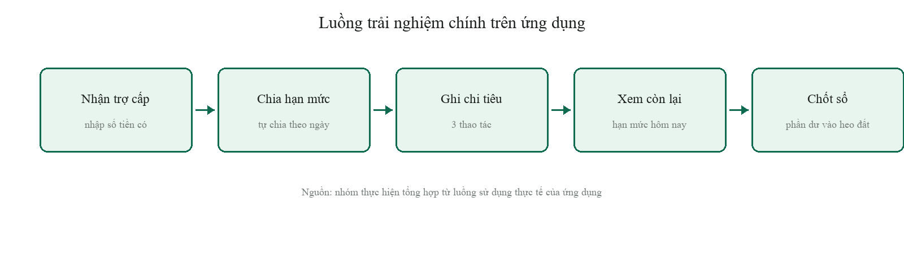
Hình 1: Luồng trải nghiệm chính từ khi nhận trợ cấp đến khi chốt sổ cuối tháng
Nguồn: nhóm thực hiện

2.2.2. Luồng 1 – Ngân sách tự chia theo ngày
Người dùng nhập số tiền mình có, ứng dụng trích trước 10% vào heo đất, phần còn lại chia cho số ngày còn lại của tháng. Từ đó, mỗi ngày có một hạn mức riêng. Khi ghi một khoản chi, hạn mức của ngày tự tính lại và đổi màu khi gần hết hoặc vượt mức.
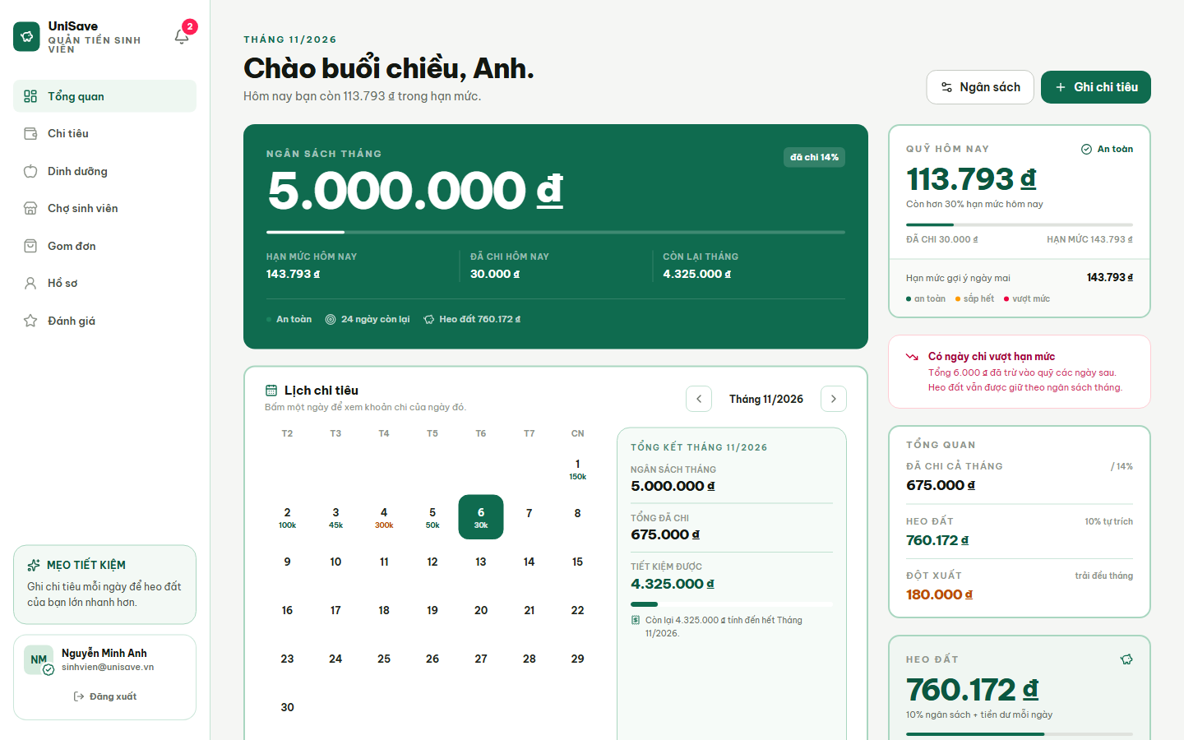
Hình 2: Màn hình Tổng quan: hạn mức còn lại của ngày hôm nay hiện ngay đầu trang, kèm lịch chi tiêu và các lối tắt — người dùng quyết định tiêu tiếp hay dừng lại trong một cái nhìn
Nguồn: ảnh chụp màn hình ứng dụng UniSave (phiên dùng thử với dữ liệu mẫu)
Điểm đo của luồng này: ghi một khoản chi cần 3 thao tác (mở form, nhập số tiền, lưu). Số tiền còn lại của ngày hiện ngay sau khi lưu, không cần chuyển màn hình.
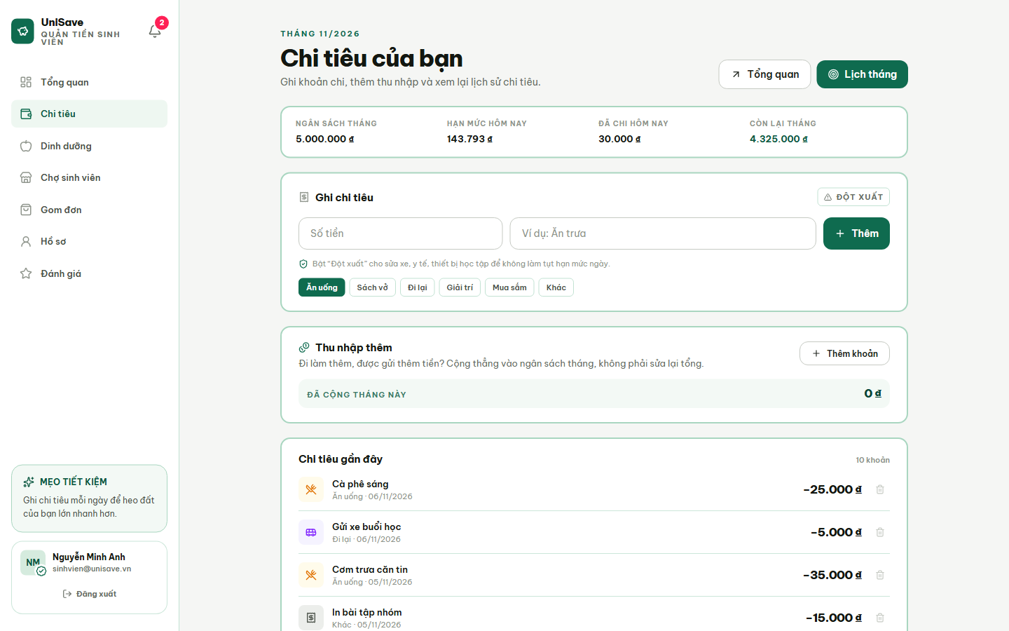
Hình 3: Màn hình Chi tiêu: một khoản chi được ghi trong ba thao tác, số còn lại của ngày cập nhật ngay sau khi lưu
Nguồn: ảnh chụp màn hình ứng dụng UniSave (phiên dùng thử với dữ liệu mẫu)

2.2.3. Luồng 2 – Gom đơn mua chung và chia tiền tự động
Một người tạo kèo với giá gốc, giá gom, số người tối thiểu và hạn chót. Bạn cùng lớp tham gia, hệ thống tự tính số tiền mỗi người cần chuyển và phần tiết kiệm của từng người. Mỗi thành viên tự khai báo đã chuyển khoản kèm ảnh bill, chủ kèo xác nhận lại.
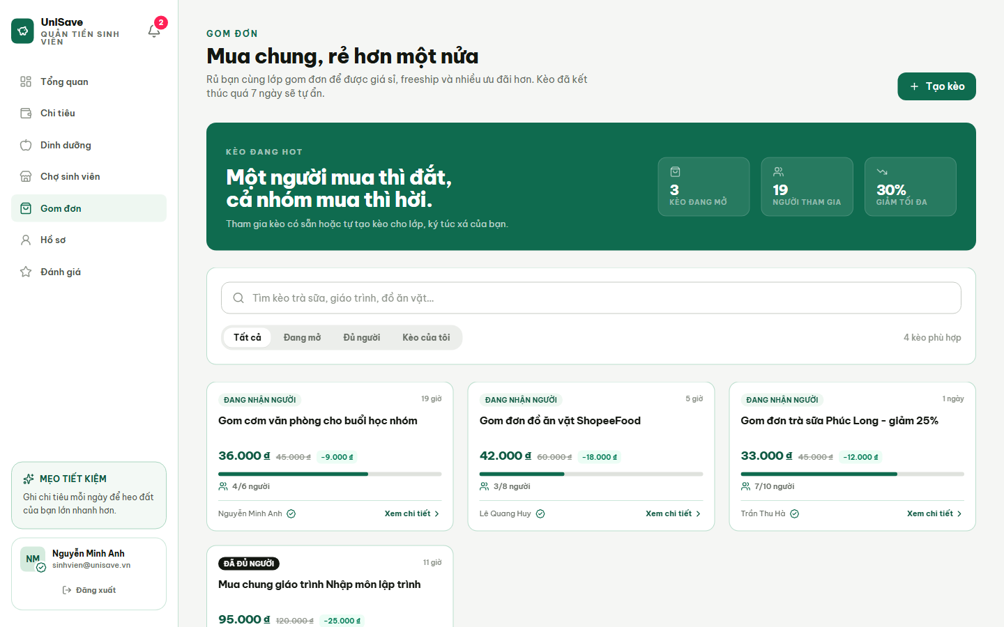
Hình 4: Màn hình Gom đơn: thẻ kèo tóm tắt giá, số người đã tham gia và hạn chót; bấm vào mở trang chi tiết có sẵn bảng chia tiền từng người
Nguồn: ảnh chụp màn hình ứng dụng UniSave (phiên dùng thử với dữ liệu mẫu)
Điểm đo: số thao tác để biết mình phải chuyển bao nhiêu tiền giảm từ 2 bước (mở thẻ, bấm ô chia tiền) xuống 1 bước (mở trang chi tiết kèo, bảng chia tiền đã mở sẵn) — xem minh chứng ở mục 2.4.3.

2.2.4. Luồng 3 – Chợ đồ cũ nội bộ trường
Người bán đăng tin kèm ảnh, giá và vị trí nhận hàng. Vị trí được làm mờ trong bán kính khoảng 50 mét để không lộ địa chỉ phòng trọ, người mua chỉ thấy khu vực gần đúng. Tin tự ẩn sau 7 ngày, người bán có thể đánh dấu đã bán mà vẫn giữ lại lịch sử.
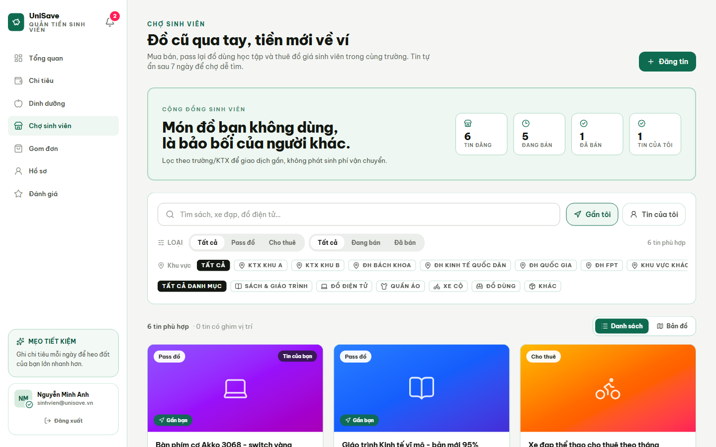
Hình 5: Màn hình Chợ đồ cũ: lọc theo trường, mỗi tin hiện giá, vị trí nhận hàng đã làm mờ và huy hiệu đã xác minh của người bán
Nguồn: ảnh chụp màn hình ứng dụng UniSave (phiên dùng thử với dữ liệu mẫu)
Điểm đo: số tin cần thao tác để tìm một món đồ trong trường giảm còn một lần lọc; mọi tin đều hiển thị trạng thái xác minh của người bán để giảm rủi ro lừa đảo.

2.2.5. Luồng 4 – Gợi ý thực đơn đi chợ theo số tiền
Người dùng nhập ngân sách đi chợ và số ngày, ứng dụng chọn món Việt rẻ, dễ nấu, đủ một mặn một canh mỗi bữa, rồi gộp nguyên liệu thành một danh sách đi chợ kèm giá tham khảo. Danh sách có thể xoá từng món không muốn ăn và so sánh với số tiền thực trả khi đi chợ về.
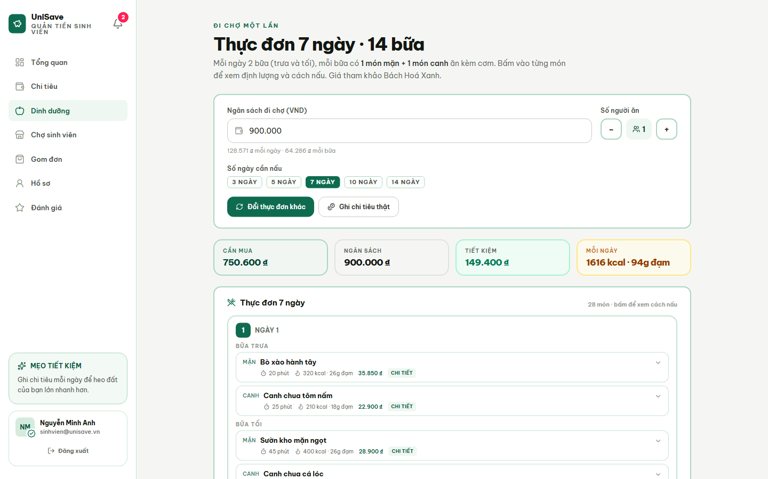
Hình 6: Màn hình Dinh dưỡng: thực đơn nhiều ngày kèm danh sách đi chợ gộp sẵn và bảng so sánh giữa chi phí dự kiến với số tiền thực trả
Nguồn: ảnh chụp màn hình ứng dụng UniSave (phiên dùng thử với dữ liệu mẫu)

2.3. Kế hoạch kiểm chứng giả thuyết

2.3.1. Ba giả thuyết rủi ro nhất
Bảng 9: Ba giả thuyết rủi ro cao nhất và cách kiểm chứng
Giả thuyết | Nếu sai thì dự án hỏng ở đâu | Cách kiểm chứng | Ngưỡng đạt
Sinh viên chịu ghi một khoản chi mỗi ngày nếu chỉ mất 3 thao tác | Không có dữ liệu chi tiêu, toàn bộ phần ngân sách và thực đơn mất giá trị | Cho dùng thử 5 ngày, đếm số ngày có ghi chép | ≥ 4/5 người ghi ít nhất 4 ngày
Sinh viên dám chuyển tiền trước cho chủ kèo khi thấy bảng chia tiền rõ ràng | Kèo không chốt được, phân hệ gom đơn chỉ còn là nơi đăng tin | Theo dõi tỉ lệ kèo đủ người và tỉ lệ thành viên khai báo đã chuyển khoản | ≥ 50% kèo đủ người trong 7 ngày
Người bán đồ cũ chấp nhận đăng tin dù vị trí bị làm mờ | Chợ không có hàng, người mua rời đi và mang theo cả phần còn lại của ứng dụng | Hỏi trực tiếp người đã đăng tin, đếm số người đồng ý đăng lại | ≥ 3/5 người nói sẵn sàng đăng tiếp
Nguồn: nhóm thực hiện

2.3.2. Kịch bản thử nghiệm ba bước
Phiên thử nghiệm được tổ chức theo ba bước cố định để kết quả giữa các phiên so sánh được với nhau. Nhóm không hướng dẫn trong lúc người thử thao tác, chỉ ghi lại điều quan sát được.
Bước 1 – Chuẩn bị: xác định mẫu, đối tượng và nhiệm vụ.
- Mẫu: 5 sinh viên ngoài nhóm (3 nam, 2 nữ), năm 1 đến năm 3, trong đó ít nhất 1 bạn ở ký túc xá.
- Đối tượng loại trừ: thành viên nhóm và người đã xem trước giao diện, để tránh kết quả bị lệch.
- Nhiệm vụ: bốn nhiệm vụ từ dễ đến khó, mỗi nhiệm vụ có tiêu chí hoàn thành rõ ràng.
- Vật dụng: điện thoại của chính người thử, phiếu ghi thời gian và bảng ghi nhận ở Phụ lục D.
Bảng 10: Bốn nhiệm vụ và tiêu chí hoàn thành
Nhiệm vụ | Yêu cầu | Tiêu chí hoàn thành
1. Đặt ngân sách | Nhập ngân sách tháng 3.000.000 đồng và cho biết hôm nay còn tiêu được bao nhiêu | Đọc đúng con số hạn mức của ngày
2. Ghi khoản chi | Ghi một khoản 35.000 đồng cho bữa trưa | Khoản chi xuất hiện trong danh sách, hạn mức ngày giảm tương ứng
3. Tạo kèo gom đơn | Tạo kèo 5 người và xem số tiền mình phải chuyển | Đọc đúng số tiền phải chuyển trong bảng chia tiền
4. Đăng tin bán đồ | Đăng một tin bán giáo trình cũ kèm vị trí nhận hàng | Tin hiện trong danh sách chợ với vị trí đã chọn
Nguồn: nhóm thực hiện
Bước 2 – Tiến hành thử: đo thao tác thật, không gợi ý.
- Mỗi phiên 25 phút, tính từ lúc người thử cầm điện thoại; 2 phút đầu chỉ giới thiệu mục tiêu, không chỉ chỗ bấm.
- Nhóm ghi ba loại số liệu: thời gian từng nhiệm vụ, số lần bấm sai, và câu nói đầu tiên khi gặp chỗ khó.
- Nếu người thử dừng quá 60 giây ở một bước, nhóm ghi nhận là điểm tắc và chỉ trợ giúp khi họ chủ động hỏi.
Bước 3 – Thu phản hồi và chuyển thành việc sửa.
- Sau phiên, hỏi 4 câu ngắn: chỗ nào khó hiểu nhất, chỗ nào thừa, có dùng lại không, muốn thêm gì.
- Ghi nguyên văn góp ý vào bảng dữ liệu thô (Phụ lục D), không diễn giải lại theo ý nhóm.
- Phân loại phản hồi thành ba nhóm: lỗi chặn luồng, chỗ khó hiểu, và góp ý tính năng; hai nhóm đầu chuyển thành đầu việc sửa ở vòng PDCA kế tiếp.
- Đối chiếu với chỉ số ở mục 2.3.3 để quyết định sửa hay giữ nguyên thiết kế.

2.3.3. Chỉ số đo lường và ngưỡng thành công
Bảng 11: Chỉ số đo lường và ngưỡng thành công
Chỉ số | Cách đo | Ngưỡng đạt | Kết quả kiểm thử nội bộ
Hoàn thành nhiệm vụ không trợ giúp | Quan sát, đếm số nhiệm vụ làm được một mình | ≥ 3/4 nhiệm vụ | 4/4 ở lần thử thứ ba
Số thao tác để ghi một khoản chi | Đếm trên giao diện | ≤ 3 | 3
Số bước để biết tiền phải chuyển trong kèo | Đếm trên giao diện | ≤ 1 | 1 (sau khi sửa)
Lỗi chặn luồng | Đếm lỗi khiến người dùng dừng lại | 0 | 0 sau khi sửa
Mức hài lòng | Hỏi 1–5 sau phiên | ≥ 4 | 4 (tự đánh giá nội bộ)
Nguồn: nhóm tự đo trên bản chạy thử; kết quả chính thức cập nhật từ Phụ lục D

2.4. Thực hiện vòng lặp PDCA và quyết định sau kiểm thử

2.4.1. Nhật ký triển khai PDCA
Bảng 12: Nhật ký bốn vòng PDCA của nhóm
Vòng | Plan | Do | Check | Act
1 | Thẻ kèo gom đơn phải cho xem đủ thông tin quan trọng | Dồn mô tả, thành viên, bảng chia tiền vào một thẻ | Mô tả bị cắt còn 2 dòng, bảng chia tiền phải bấm mới hiện; người thử không tìm thấy số tiền phải chuyển | Tách thẻ tóm tắt và trang chi tiết, mở sẵn bảng chia tiền
2 | Khối giới thiệu trang Chợ phải dễ đọc | Dùng nền tối, chữ trắng để nổi bật | Chữ xám trên nền đen khó đọc, tương phản thấp ở màn hình ngoài trời | Đổi sang nền xanh rất nhạt, chữ đậm, số liệu đặt trên nền trắng
3 | Chỉ sinh viên đã xác minh mới được bình luận | Đặt quy tắc chặn ở phía máy chủ | Ba tài khoản chưa xác minh vẫn gửi được bình luận, lỗi hiện ra khó hiểu với người dùng | Chặn đúng và hiện thông báo màu vàng giải thích cần xác minh trước
4 | Ô nhập tiền phải nhận mọi số tiền thực tế | Giới hạn bước nhảy theo bội số 10.000 và 100.000 đồng | Không nhập được 275.000 đồng hay 11.800 đồng phí ship; biểu mẫu báo lỗi khó hiểu | Bỏ giới hạn bước nhảy, hiển thị số có dấu chấm khi gõ
Nguồn: nhật ký làm việc của nhóm, đối chiếu với lịch sử thay đổi sản phẩm

2.4.2. Bài học rút ra
Bài học thứ nhất: làm đủ tính năng không quan trọng bằng làm đúng một việc mà người dùng phải làm mỗi ngày. Nhóm từng thêm nhiều khối thông tin lên trang tổng quan, nhưng người thử chỉ cần đúng một con số hạn mức của hôm nay; các khối còn lại phải chuyển sang trang riêng.
Bài học thứ hai: mọi ràng buộc phải nói bằng ngôn ngữ của người dùng. Việc chặn bình luận của tài khoản chưa xác minh là đúng, nhưng nếu chỉ báo lỗi kỹ thuật thì người dùng tưởng ứng dụng hỏng. Câu thông báo phải nói rõ cần xác minh và đưa đường dẫn đến nơi xác minh.
Bài học thứ ba: dữ liệu do chính người dùng nhập phải được đối xử như dữ liệu thật. Giới hạn bước nhảy của ô nhập tiền nghe hợp lý nhưng đã chặn đúng những con số có thật như phí ship 11.800 đồng hay tiền nhà 275.000 đồng.

2.4.3. Quyết định Iterate/Pivot và minh chứng thay đổi trước – sau
Cả bốn vòng đều theo hướng Iterate, không Pivot: giữ nguyên bốn phân hệ, chỉ sửa cách trình bày và ràng buộc. Hai thay đổi lớn nhất được chụp ảnh trước và sau để đối chiếu.
Bảng 13: Tóm tắt hai thay đổi lớn và lý do
Hạng mục | Trước khi sửa | Sau khi sửa | Lý do
Danh sách kèo gom đơn | Mỗi kèo là một thẻ nhồi mô tả, thành viên, nút chia tiền; mô tả bị cắt 2 dòng | Thẻ chỉ còn giá, số người, hạn chót; bấm vào mở trang chi tiết đầy đủ | Người thử không đọc được thông tin cần thiết trên thẻ, cũng không biết bấm vào đâu
Khối giới thiệu trang Chợ | Nền đen, chữ trắng, số liệu trên nền trắng mờ | Nền xanh rất nhạt, chữ đậm, số liệu trên nền trắng | Tương phản thấp, lạc tông so với phần còn lại của ứng dụng
Nguồn: nhóm thực hiện
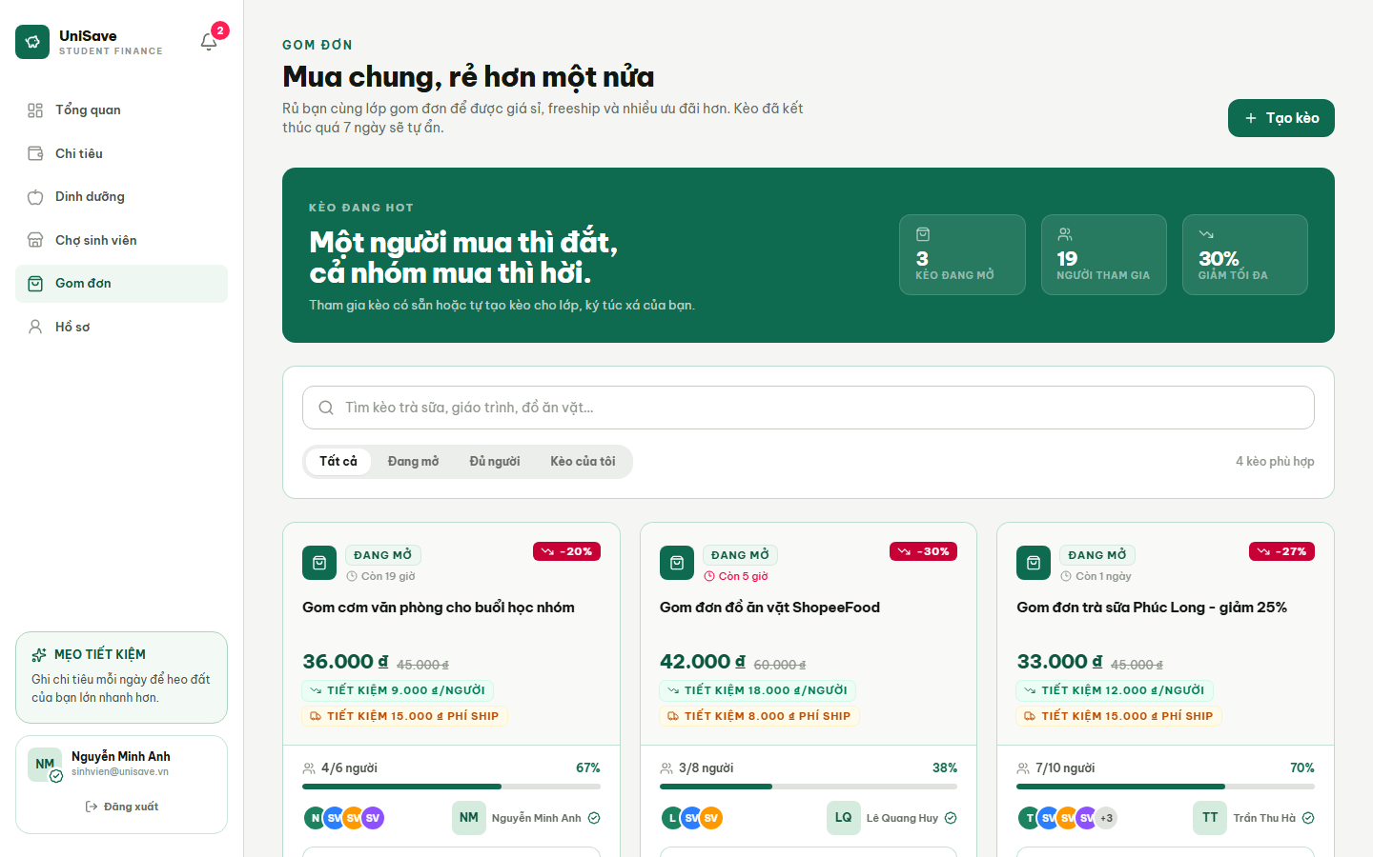
Hình 7: TRƯỚC khi sửa: mỗi kèo là một thẻ dồn mọi thông tin, mô tả bị cắt
Nguồn: ảnh chụp màn hình phiên bản trước của ứng dụng
Hình 8: SAU khi sửa: thẻ tóm tắt gọn, chi tiết chuyển sang trang riêng
Nguồn: ảnh chụp màn hình phiên bản hiện tại của ứng dụng
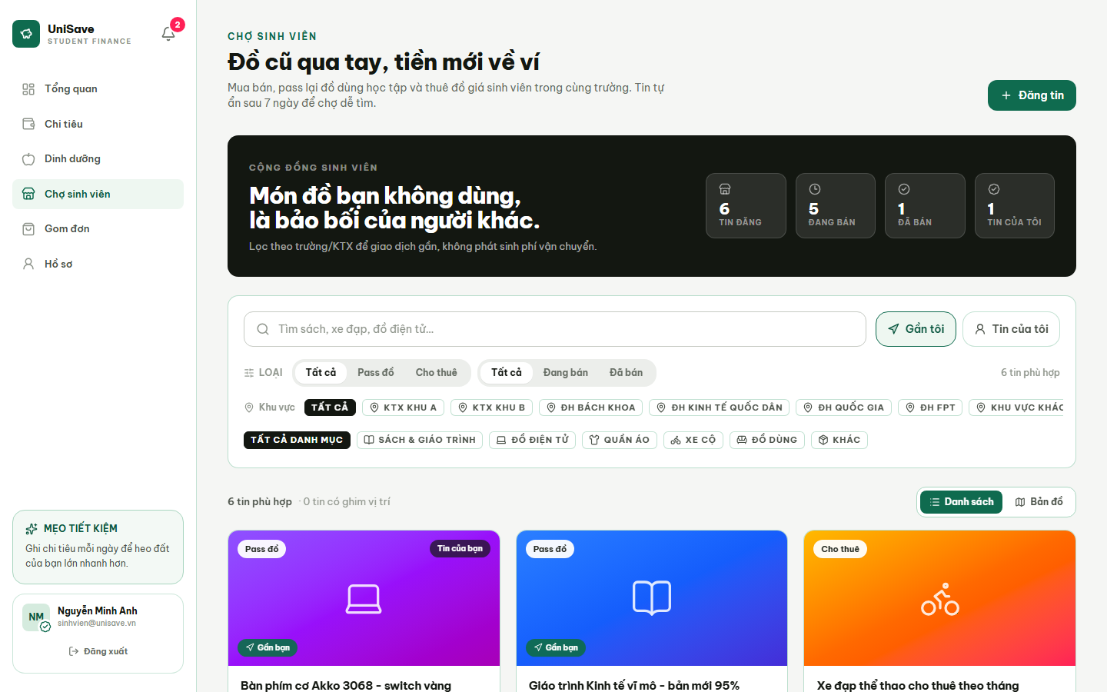
Hình 9: TRƯỚC khi sửa: khối giới thiệu trang Chợ dùng nền tối, chữ trắng
Nguồn: ảnh chụp màn hình phiên bản trước của ứng dụng
Hình 10: SAU khi sửa: nền xanh rất nhạt, chữ đậm, số liệu dễ đọc
Nguồn: ảnh chụp màn hình phiên bản hiện tại của ứng dụng
Hai cặp ảnh trên là minh chứng cho vòng lặp Iterate: cùng một tính năng, cùng một luồng sử dụng, nhưng cách trình bày thay đổi để người dùng tìm thấy thông tin quan trọng mà không phải bấm thêm.

CÂU 3: THỊ TRƯỜNG – CẠNH TRANH – SWOT/TOWS – MÔ HÌNH KINH DOANH (2,5 ĐIỂM)

3.1. Ước lượng quy mô thị trường (TAM – SAM – SOM)
Nhóm ước lượng theo hướng từ dưới lên: lấy số sinh viên nhân với mức chi tiêu bình quân mỗi tháng để ra giá trị dòng tiền mà một công cụ quản lý tài chính có thể tiếp cận. Cách làm này cho một con số lớn hơn doanh thu thực tế, vì thị trường ở đây là tổng số tiền được quản lý chứ không phải số tiền ứng dụng thu về.
Bảng 14: Ước lượng TAM – SAM – SOM và nguồn số liệu
Lớp thị trường | Cách tính | Kết quả ước tính | Nguồn và mức độ chắc chắn
TAM – toàn bộ sinh viên Việt Nam | ≈ 2,1 triệu sinh viên × 3,5 triệu đồng/tháng × 12 tháng | ≈ 88.200 tỉ đồng dòng tiền mỗi năm | Số sinh viên lấy theo số liệu công bố của Bộ GD&ĐT (làm tròn); mức chi tiêu là ước tính của nhóm
SAM – sinh viên tại TP. Đà Nẵng và các tỉnh lân cận | ≈ 110 nghìn sinh viên × 3,5 triệu × 12 | ≈ 4.620 tỉ đồng mỗi năm | Số sinh viên là ước tính theo số trường đại học, cao đẳng trên địa bàn Đà Nẵng và miền Trung; cần kiểm chứng lại
SOM – sinh viên Trường ĐH Đông Á trong năm đầu | ≈ 12.000 sinh viên × 8% tham gia × 3,5 triệu × 12 | ≈ 1.000 người dùng, ≈ 42 tỉ đồng dòng tiền | Quy mô trường là ước tính; tỉ lệ 8% là mục tiêu nội bộ của nhóm
Nguồn: nhóm tự ước lượng dựa trên số liệu công khai về quy mô sinh viên; các con số mang tính ước tính, không phải số liệu kiểm toán
Ghi chú về độ tin cậy: con số 2,1 triệu sinh viên là số liệu công bố đã được làm tròn; mức chi tiêu 3,5 triệu đồng/tháng và tỉ lệ 8% là giả định của nhóm, chưa khảo sát đủ mẫu. Khi có báo cáo chính thức của trường hoặc của Bộ GD&ĐT, thay số và giữ nguyên cách tính để bảng vẫn kiểm chứng được.

3.2. Phân tích cạnh tranh và chiến lược định vị

3.2.1. Đối thủ và giải pháp thay thế
Bảng 15: So sánh UniSave với các lựa chọn hiện có
Sản phẩm / cách làm hiện tại | Quản lý chi tiêu theo ngày | Chợ nội bộ trường | Gom đơn chia tiền | Xác minh sinh viên | Chi phí
Money Lover | Có | Không | Không | Không | Miễn phí có giới hạn
Sổ thu chi MISA | Có | Không | Không | Không | Miễn phí có quảng cáo
Nhóm Facebook của trường | Không | Có | Có nhưng tính tay | Không | Miễn phí
Shopee / TikTok Shop | Không | Không | Không | Không | Miễn phí, đẩy mua sắm
Sổ tay hoặc ghi chú điện thoại | Có nhưng không tính toán | Không | Không | Không | Miễn phí
UniSave | Có | Có | Có | Có | Miễn phí
Nguồn: nhóm khảo sát tính năng công khai của từng sản phẩm (tháng 10/2026)
Điểm khác biệt không nằm ở việc quản lý chi tiêu — nhiều ứng dụng đã làm tốt và miễn phí. Điểm khác biệt là lớp cộng đồng: chỉ UniSave gắn việc ghi chi tiêu với chợ đồ cũ trong cùng trường và kèo gom đơn có chia tiền tự động, đồng thời xác minh người dùng là sinh viên thật.

3.2.2. Bản đồ định vị và tuyên bố định vị
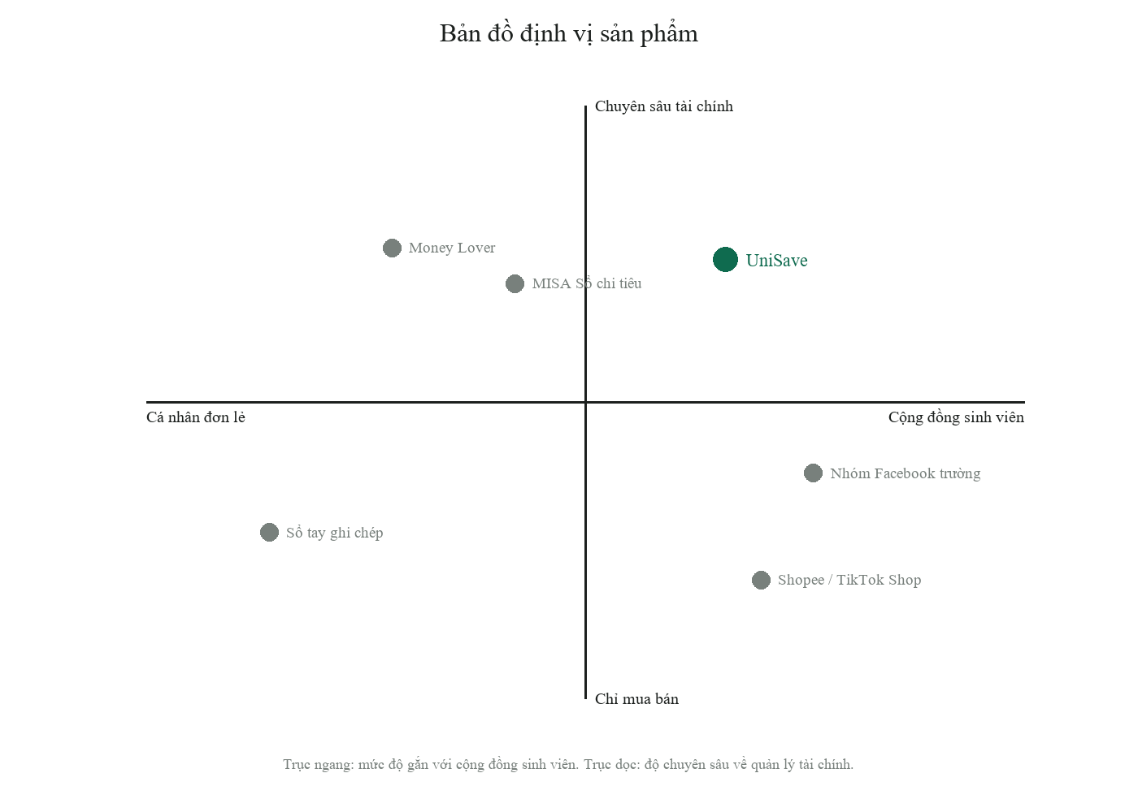
Hình 11: Bản đồ định vị UniSave so với các lựa chọn hiện có
Nguồn: nhóm thực hiện, vị trí trên bản đồ là đánh giá chủ quan dựa trên so sánh tính năng ở Bảng trên
Với sinh viên sống xa nhà, UniSave là công cụ quản lý tiền duy nhất vừa cho biết hôm nay còn tiêu được bao nhiêu, vừa giúp tiết kiệm bằng cách gom đơn và mua lại đồ cũ trong chính trường của mình.

3.3. Ma trận SWOT và hệ chiến lược TOWS

3.3.1. Các yếu tố nội bộ và môi trường
Bảng 16: Phân tích SWOT của dự án
Điểm mạnh (S) | Điểm yếu (W)
S1. Giải đúng nỗi lo hằng ngày, dùng được ngay sau khi đăng nhập  S2. Có lớp cộng đồng nên người dùng quay lại thường xuyên  S3. Xác minh sinh viên thật, giảm rủi ro lừa đảo  S4. Chi phí vận hành thấp, chạy trên nền tảng đám mây có sẵn | W1. Nhóm nhỏ, không có nguồn lực phát triển dài hạn  W2. Dữ liệu do người dùng tự nhập nên dễ sai và dễ bỏ  W3. Chưa có doanh thu, chưa có kế hoạch tài chính rõ ràng  W4. Chưa có phiên bản ứng dụng di động riêng
Cơ hội (O) | Thách thức (T)
O1. Sinh viên có nhu cầu tiết kiệm cao, chi tiêu ngày càng đắt  O2. Trường và KTX có nhu cầu số hoá hoạt động mua bán nội bộ  O3. Chi phí dùng hạ tầng đám mây ngày càng thấp | T1. Ứng dụng tài chính miễn phí đã có nhiều và mạnh  T2. Sinh viên dễ bỏ ứng dụng sau vài tuần  T3. Rủi ro lừa đảo trong mua bán đồ cũ ảnh hưởng uy tín nền tảng  T4. Quy định về dữ liệu cá nhân ngày càng chặt
Nguồn: nhóm thực hiện

3.3.2. Chiến lược TOWS và hành động cụ thể
Mỗi chiến lược dưới đây gắn với việc làm cụ thể, thời hạn và một chỉ số đo được ngay bằng dữ liệu ứng dụng có sẵn (lượt mở ứng dụng, số kèo, số tin, số báo cáo), không dùng chỉ số cảm tính.
Bảng 17: Bốn chiến lược TOWS kèm hành động, chỉ số và cách đo
Chiến lược | Hành động cụ thể (làm gì, khi nào) | Chỉ số kiểm tra | Cách đo và mốc thời gian
SO: dùng cộng đồng để giữ người dùng ở lại | Mỗi tuần đẩy một kèo gom đơn gợi ý theo trường; đưa kèo sắp hết hạn lên màn hình đầu tiên. Làm trong 4 tuần đầu. | ≥ 30% người dùng mở ứng dụng 3 ngày/tuần | Đếm số ngày có truy cập trong tuần thứ 4, tính trên số người đã đăng ký
WO: ít vốn, tập trung vào gom đơn thay vì làm ứng dụng riêng | Không làm ứng dụng di động riêng ở giai đoạn này; dùng bản web chạy trên điện thoại; dồn công sức vào bảng chia tiền và xác nhận thanh toán. | ≥ 50% kèo đủ người trong 7 ngày | Đếm số kèo đạt đủ số người tối thiểu trên tổng số kèo tạo trong tuần
ST: chống lại ứng dụng tài chính lớn bằng thứ họ không có | Không cạnh tranh ở báo cáo tài chính chuyên sâu; nhấn vào ba thứ chỉ trường mới có: xác minh sinh viên, chợ nội bộ, gom đơn cùng bạn học. Đưa lên trang giới thiệu trong tháng đầu. | ≥ 40% người đăng ký mới chọn lý do “mua bán trong trường” | Thêm một câu hỏi chọn lý do vào biểu mẫu đăng ký, đếm trong 4 tuần
WT: giảm rủi ro bị bỏ và rủi ro lừa đảo | Nhắc ghi chi tiêu một lần mỗi tối bằng thông báo ngắn; bắt buộc xác minh sinh viên trước khi đăng tin; cho phép tố cáo và xử lý trong 24 giờ. | ≥ 60% người dùng còn hoạt động sau 4 tuần; 100% báo cáo được xử lý trong 24 giờ | Đếm người có ít nhất một thao tác ở tuần thứ 4; đo thời gian từ lúc nhận báo cáo đến lúc xử lý
Nguồn: nhóm thực hiện

3.4. Mô hình kinh doanh (BMC) và các giả thuyết rủi ro

3.4.1. Chín khối mô hình kinh doanh
Bảng 18: Chín khối mô hình kinh doanh của UniSave
Khối | Nội dung của UniSave
Phân khúc khách hàng | Sinh viên ở trọ/KTX tại TP. Đà Nẵng, ưu tiên sinh viên Trường ĐH Đông Á; nhà cung cấp nhỏ quanh trường (quán ăn, tạp hoá, photocopy)
Giá trị đề xuất | Biết ngay hôm nay còn tiêu được bao nhiêu; giảm chi phí nhờ gom đơn; mua bán đồ cũ an toàn trong trường
Kênh tiếp cận | Nhóm lớp, nhóm KTX, câu lạc bộ của Trường ĐH Đông Á, trang giới thiệu công khai có đánh giá của người dùng
Quan hệ khách hàng | Tự phục vụ, hỗ trợ qua trang đánh giá công khai và báo cáo; admin duyệt hồ sơ sinh viên
Dòng tiền | Miễn phí cho sinh viên; thu từ quảng cáo của nhà cung cấp quanh trường và phí giới thiệu đơn gom (giả thuyết, chưa triển khai)
Nguồn lực chính | Bốn phân hệ đã chạy được; dữ liệu món ăn và giá tham khảo; cộng đồng sinh viên đã xác minh
Hoạt động chính | Duyệt hồ sơ sinh viên, kiểm duyệt tin đăng và kèo, cập nhật giá nguyên liệu, xử lý báo cáo
Đối tác chính | Nhà cung cấp thực phẩm quanh trường, quán ăn, hiệu sách cũ, ban quản lý KTX
Cơ cấu chi phí | Hạ tầng đám mây, tên miền, thời gian của nhóm; gần như không có chi phí cố định lớn
Nguồn: nhóm thực hiện; các dòng tiền là giả thuyết cần kiểm chứng

3.4.2. Tính logic liên kết giữa các khối
Toàn bộ mô hình dựa trên một vòng lặp: sinh viên vào vì muốn biết tiền còn bao nhiêu, ở lại vì có kèo gom đơn và đồ cũ trong trường, càng ở lại thì dữ liệu càng đủ để nhắc đúng lúc và gợi ý đúng món. Nhà cung cấp quanh trường vào sau, khi đã có đủ người dùng trong một khu vực, nên chi phí tiếp cận của họ thấp hơn quảng cáo ngoài. Vì vậy nguồn thu hợp lý nhất không phải là thu phí sinh viên — điều sẽ phá vỡ chính lý do họ dùng ứng dụng — mà là phí giới thiệu đơn hàng cho nhà cung cấp địa phương.

3.4.3. Ba giả thuyết rủi ro cao nhất của mô hình
Bảng 19: Ba giả thuyết rủi ro cao nhất của mô hình kinh doanh
Giả thuyết | Dấu hiệu nếu sai | Cách thử | Quyết định
Sinh viên chịu nhập chi tiêu hằng ngày | Sau 2 tuần, ít hơn 30% người dùng còn ghi chép | Đo số ngày có ghi chép trong 14 ngày đầu | Nếu sai: chuyển sang ghi tự động từ ảnh chuyển khoản, hoặc đổi trọng tâm sang gom đơn
Nhà cung cấp quanh trường trả phí giới thiệu | Ít hơn 2 nhà cung cấp đồng ý thử trong 1 tháng | Mời 10 nhà cung cấp, đo số người ký thử | Nếu sai: giữ miễn phí, tìm nguồn thu từ quảng cáo hiển thị hoặc gói dịch vụ cho trường
Chủ kèo đủ uy tín để thu tiền trước | Nhiều kèo đủ người nhưng không ai chuyển khoản | Theo dõi tỉ lệ khai báo đã chuyển khoản trên số kèo đủ người | Nếu sai: thêm bước xác nhận hai chiều và chỉ hiện số tài khoản sau khi đủ người
Nguồn: nhóm thực hiện

CÂU 4: PHƯƠNG ÁN PITCHING VÀ PHẢN BIỆN (2,0 ĐIỂM)

4.1. Cấu trúc bài thuyết trình 8 slide
Bảng 20: Cấu trúc 8 slide và bằng chứng đi kèm
Slide | Thông điệp chính | Bằng chứng đưa ra
1. Vấn đề | Cuối tháng sinh viên không biết tiền đã đi đâu | Con số hạn mức và ảnh chụp màn hình tổng quan
2. Insight | Sinh viên cần một con số tức thì, không cần báo cáo dài | Kết quả khảo sát ở mục 1.3.1
3. Giải pháp | Bốn phân hệ trong một tài khoản sinh viên | Sơ đồ luồng trải nghiệm
4. Demo | Ghi một khoản chi trong ba thao tác, xem tiền phải chuyển trong một bước | Ảnh chụp màn hình Tổng quan và Gom đơn
5. Thị trường | Gần 1.000 người dùng mục tiêu trong năm đầu tại một trường | Bảng TAM – SAM – SOM
6. Cạnh tranh | Không ai kết hợp quản lý chi tiêu với chợ nội bộ trường | Bảng so sánh và bản đồ định vị
7. Mô hình kinh doanh | Miễn phí cho sinh viên, thu từ nhà cung cấp địa phương | Chín khối BMC và ba giả thuyết rủi ro
8. Đội ngũ và lời kêu gọi | Nhóm đã có sản phẩm chạy được, cần người dùng thật để kiểm chứng | Ảnh trước/sau và kế hoạch 3 tháng
Nguồn: nhóm thực hiện

4.2. Phân vai và thời lượng thuyết trình
Bảng 21: Phân vai thuyết trình trong 10 phút
Thời lượng | Người trình bày | Nội dung
0:00 – 1:30 | Thành viên 1 | Mở đầu, vấn đề và insight
1:30 – 4:00 | Thành viên 2 | Giải pháp và demo trực tiếp trên sản phẩm
4:00 – 6:30 | Thành viên 3 | Thị trường, cạnh tranh, mô hình kinh doanh
6:30 – 8:30 | Thành viên 1 | Kết quả kiểm chứng, minh chứng trước/sau
8:30 – 10:00 | Cả nhóm | Kết luận, roadmap và trả lời câu hỏi
Nguồn: nhóm thực hiện

4.3. Kịch bản phản biện theo khung Acknowledge – Answer – Evidence – Next Step
Năm câu hỏi dưới đây là những câu khó nhất nhóm dự đoán sẽ gặp. Mỗi câu trả lời đi theo bốn bước: ghi nhận câu hỏi, trả lời thẳng, đưa bằng chứng, nêu bước tiếp theo.

4.3.1. “Sinh viên đã có Money Lover miễn phí, tại sao phải dùng thêm UniSave?”
Acknowledge: Đúng là ứng dụng đó làm phần quản lý chi tiêu tốt hơn nhóm ở giai đoạn này.
Answer: Nhưng nó không có chợ đồ cũ trong trường, không có kèo gom đơn và không xác minh người dùng là sinh viên thật. Ba việc đó là lý do sinh viên mở ứng dụng mỗi ngày, còn báo cáo tài chính thì không.
Evidence: Bảng so sánh ở mục 3.2.1 cho thấy không sản phẩm nào có cả ba yếu tố cộng đồng.
Next Step: Nhóm sẽ đo tỉ lệ người quay lại sau 4 tuần; nếu thấp hơn các ứng dụng tài chính thì đó là tín hiệu phải bỏ phần quản lý chi tiêu và tập trung vào gom đơn.

4.3.2. “Sinh viên rất lười nhập liệu, làm sao duy trì được?”
Acknowledge: Đây là rủi ro lớn nhất và nhóm đã đặt nó thành giả thuyết số một.
Answer: Nhóm giảm thao tác ghi chép xuống ba bước và không bắt buộc nhập mô tả. Người dùng chỉ cần nhập số tiền và chọn danh mục có sẵn.
Evidence: Kết quả đo nội bộ: 3 thao tác cho một khoản chi, và người thử hoàn thành cả bốn nhiệm vụ không cần trợ giúp ở lần thử thứ ba.
Next Step: Bước tiếp theo là thử nghiệm 5 sinh viên trong 14 ngày, đo số ngày có ghi chép; nếu dưới 30% thì đổi sang nhập từ ảnh chuyển khoản.

4.3.3. “Bán đồ cũ trong trường thì ai chịu trách nhiệm nếu bị lừa?”
Acknowledge: Nhóm không giữ tiền và không bảo đảm giao dịch, nhưng có trách nhiệm làm rõ rủi ro.
Answer: Mọi người bán phải là sinh viên đã xác minh, vị trí bị làm mờ trong bán kính khoảng 50 mét, mỗi tin và mỗi kèo đều có nút báo cáo và quản trị viên xử lý trong 24 giờ.
Evidence: Trong thử nghiệm, báo cáo được ghi nhận và xử lý đúng hạn; tin của tài khoản chưa xác minh không đăng được.
Next Step: Sắp tới nhóm bổ sung nhãn “giao dịch tại điểm công cộng trong trường” để khuyến khích gặp trực tiếp.

4.3.4. “Ứng dụng này kiếm tiền bằng cách nào khi miễn phí cho sinh viên?”
Acknowledge: Đây là điểm nhóm chưa kiểm chứng, chỉ là giả thuyết.
Answer: Nguồn thu dự kiến đến từ nhà cung cấp quanh trường: họ trả phí giới thiệu cho các đơn gom, không phải sinh viên trả phí.
Evidence: Mô hình 9 khối ở mục 3.4.1 ghi rõ giả thuyết này, và mục 3.4.3 nêu dấu hiệu nếu nó sai.
Next Step: Nhóm sẽ mời 10 nhà cung cấp quanh trường dùng thử miễn phí trong 1 tháng và đo số người đồng ý trả phí sau đó.

4.3.5. “Nếu trường hoặc một công ty lớn làm sản phẩm tương tự thì sao?”
Acknowledge: Điều đó hoàn toàn có thể xảy ra và thực tế là dấu hiệu thị trường có thật.
Answer: Lợi thế của nhóm là hiểu đúng một trường cụ thể: đúng khu vực, đúng mùa thi, đúng món ăn trong KTX. Công ty lớn khó làm sâu ở từng trường trong thời gian ngắn.
Evidence: Bộ dữ liệu món ăn Việt, giá tham khảo và cách chia kèo đã được xây riêng cho sinh viên Việt Nam, không phải bản dịch từ sản phẩm nước ngoài.
Next Step: Nhóm sẽ mở rộng theo từng trường, mỗi trường có bộ dữ liệu riêng, và giữ liên hệ chặt với ban quản lý KTX để tạo hào cạnh tranh.

PHẦN III: KẾT LUẬN VÀ HƯỚNG PHÁT TRIỂN

III.1. Kết quả đạt được
Nhóm đã đi hết một vòng thiết kế: từ quan sát, xác định vấn đề, chọn giải pháp, dựng sản phẩm chạy được đến sửa theo phản hồi. Bốn phân hệ chính đều hoạt động: quản lý chi tiêu theo ngày, chợ đồ cũ nội bộ trường, gom đơn có chia tiền và thực đơn đi chợ theo ngân sách.
Giá trị lớn nhất không phải số tính năng mà là việc nhóm biết bỏ: bỏ báo cáo dài, bỏ bước nhập liệu rườm rà, bỏ những khối thông tin không ai đọc. Bốn vòng PDCA ở mục 2.4 ghi lại đúng những lần phải quay lại sửa vì người dùng không hiểu hoặc không tìm thấy.

III.2. Hạn chế của báo cáo
Báo cáo có ba hạn chế cần nói rõ. Thứ nhất, mẫu khảo sát chỉ có 11 phản hồi trong 5 ngày, đủ để thấy xu hướng nhưng chưa đủ để đại diện cho sinh viên toàn trường; mọi tỉ lệ trong báo cáo nên đọc theo hướng tham khảo. Thứ hai, phiên thử nghiệm chính thức với 5 sinh viên ngoài nhóm chưa hoàn tất, nên phần lớn minh chứng hiện tại đến từ kiểm thử nội bộ và các vòng sửa thực tế. Thứ ba, mô hình doanh thu vẫn là giả thuyết, chưa có nhà cung cấp nào trả phí và chưa có dữ liệu chứng minh khả năng thu.
Nhóm ghi rõ ba hạn chế này thay vì trình bày kết quả như đã hoàn thiện, vì chúng chính là đầu việc của giai đoạn tiếp theo.

III.3. Kế hoạch hành động tiếp theo
Bảng 22: Roadmap ba tháng sau khi bảo vệ
Giai đoạn | Việc chính | Chỉ số cần đạt
Tháng 1 | Chạy thử với 5 sinh viên, ghi dữ liệu thô vào Phụ lục D, sửa các lỗi chặn luồng | Hoàn thành 4/4 nhiệm vụ không trợ giúp
Tháng 2 | Mở cho một trường, tổ chức 2 kèo gom đơn mỗi tuần, cập nhật giá nguyên liệu | ≥ 100 người dùng, ≥ 30% quay lại 3 ngày/tuần
Tháng 3 | Mời 10 nhà cung cấp quanh trường, thử mô hình phí giới thiệu đơn gom | ≥ 2 nhà cung cấp ký thử; ≥ 50% kèo đủ người
Nguồn: nhóm thực hiện

TÀI LIỆU THAM KHẢO
[1] Bộ Giáo dục và Đào tạo. Thống kê giáo dục đại học. Truy cập tháng 10/2026, từ https://moet.gov.vn/thong-ke
[2] Tổng cục Thống kê. Niên giám thống kê: dân số và giáo dục. Truy cập tháng 10/2026, từ https://www.gso.gov.vn
[3] Nielsen Norman Group. (2020). Usability 101: Introduction to Usability. Truy cập tháng 10/2026, từ https://www.nngroup.com/articles/usability-101-introduction-to-usability/
[4] W3C. (2018). Web Content Accessibility Guidelines (WCAG) 2.1. Truy cập tháng 10/2026, từ https://www.w3.org/TR/WCAG21/
[5] Money Lover. Trang ứng dụng trên Google Play. Truy cập tháng 10/2026, từ https://play.google.com/store/apps/details?id=com.moneylover
[6] MISA. Sổ thu chi MISA: giới thiệu tính năng. Truy cập tháng 10/2026, từ https://www.misa.vn
[7] OpenStreetMap contributors. (2026). OpenStreetMap. Truy cập tháng 10/2026, từ https://www.openstreetmap.org
Ghi chú: danh mục xếp theo thứ tự ABC của tên tác giả hoặc tên tổ chức. Các con số thị trường ở mục 3.1 (2,1 triệu sinh viên, 3,5 triệu đồng/tháng, tỉ lệ 8%) là ước tính của nhóm dựa trên số liệu công khai, không phải số liệu trích nguyên từ các nguồn trên; vì vậy bảng TAM – SAM – SOM ghi rõ cách tính và mức độ chắc chắn của từng dòng.

PHỤ LỤC MINH CHỨNG

Phụ lục A: Bảng câu hỏi khảo sát và biên bản trao đổi
Bảng hỏi gồm 10 câu, gửi qua biểu mẫu trực tuyến trong nhóm lớp và nhóm KTX. Đường dẫn biểu mẫu và ảnh chụp biểu mẫu: [dán link biểu mẫu tại đây].
Bảng 23: Mười câu hỏi trong biểu mẫu khảo sát
STT | Câu hỏi | Loại câu hỏi
1 | Bạn đang ở đâu trong thời gian học? | Một lựa chọn
2 | Mỗi tháng bạn có bao nhiêu tiền để chi tiêu? | Khoảng giá trị
3 | Bạn có ghi lại các khoản chi không? Nếu có, bằng cách nào? | Một lựa chọn
4 | Khi nào bạn nhận ra mình đã tiêu quá tay? | Một lựa chọn
5 | Khoản chi nào chiếm nhiều nhất trong tháng của bạn? | Một lựa chọn
6 | Bạn đã từng mua hoặc bán đồ cũ trong trường chưa? | Có/Không
7 | Bạn có lo lộ thông tin khi mua bán đồ cũ không? | Thang 1–5
8 | Bạn đã từng góp tiền mua chung chưa? Cách tính tiền hiện tại là gì? | Mở
9 | Điều gì khiến bạn bỏ một ứng dụng quản lý chi tiêu? | Mở
10 | Bạn có sẵn sàng thử một ứng dụng miễn phí cho sinh viên không? | Có/Không
Nguồn: nhóm thực hiện
Biên bản tóm tắt ba cuộc trao đổi dài hơn (ghi chép của nhóm, đã ẩn tên người tham gia): một bạn năm nhất ở KTX nói rằng chỉ ghi chép bằng ảnh chụp chuyển khoản và thường bỏ sau vài ngày; một bạn năm hai ở trọ cho biết mỗi lần mua chung đều phải nhắn tin hỏi lại số tiền vì sợ chuyển thiếu; một bạn năm ba đã bán giáo trình cũ nói lo nhất là người lạ biết phòng mình ở đâu.

Phụ lục B: Bản đồ thấu cảm
Bảng 24: Bản đồ thấu cảm của người dùng mục tiêu
Nói ra ngoài | Nghĩ trong đầu
“Tháng này tao hết tiền rồi, cho tao vay 200 nghìn.”  “Ăn gì cũng đắt, mà tao lười nấu.”  “Mua chung đi cho rẻ, nhưng tính tiền kiểu gì?” | “Mình tiêu ít hơn bạn cùng phòng mà vẫn hết tiền.”  “Ghi chép làm gì cho mệt, vài hôm là bỏ.”  “Người bán này có thật là sinh viên không?”
Làm gì | Cảm thấy thế nào
Chụp màn hình chuyển khoản để nhớ.  Lướt nhóm Facebook của trường để tìm đồ cũ.  Nhắn tin hỏi lại số tiền khi mua chung. | Lo lắng vào cuối tháng.  Ngại khi phải vay bạn cùng phòng.  Hào hứng khi săn được món rẻ, rồi hối hận nếu mua bốc đồng.
Nguồn: nhóm tổng hợp từ ghi chép trao đổi và quan sát

Phụ lục C: Wireframe và nguyên mẫu số
Hai khung dưới đây là bản vẽ tay được số hoá lại trước khi dựng giao diện thật. Đường dẫn nguyên mẫu tương tác: [dán link Figma hoặc link bản chạy thử tại đây].
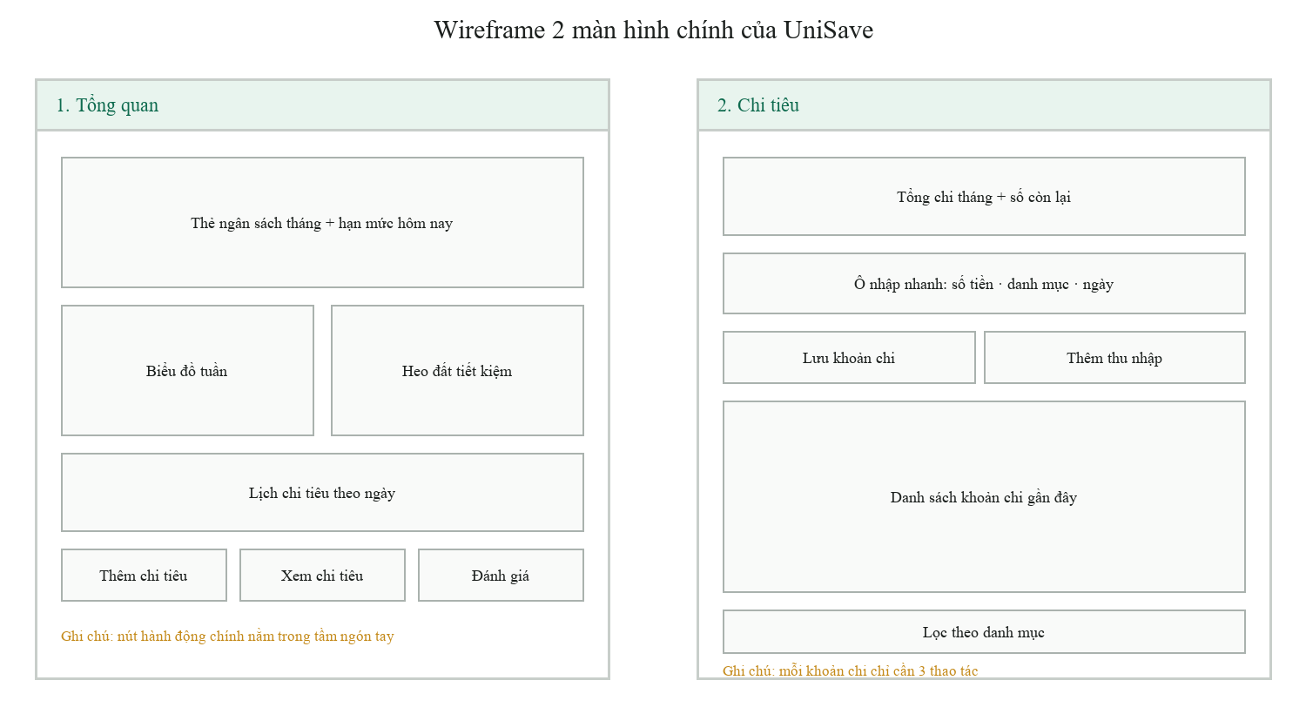
Hình 12: Wireframe hai màn hình chính: Tổng quan và Chi tiêu
Nguồn: nhóm thực hiện

Phụ lục D: Bảng dữ liệu thô kết quả thử nghiệm MVP
Bảng dưới là khung ghi nhận cho 5 phiên thử nghiệm. Dòng đầu là ví dụ về cách ghi, không phải dữ liệu thật; các dòng còn lại điền trong và sau mỗi phiên.
Bảng 25: Khung ghi nhận dữ liệu thử nghiệm
Người thử | Tuổi | Trường/KTX | Số nhiệm vụ xong (4) | Thời gian (phút) | Lỗi gặp | Góp ý nguyên văn | Hài lòng (1–5)
(ví dụ) SV A | 19 | KTX khu A | 4 | 18 | Không | Muốn thấy số tiền còn lại ngay khi mở | 5
SV B
SV C
SV D
SV E
Nguồn: nhóm thực hiện; điền trực tiếp trong từng phiên thử
Lưu ý khi nộp: bảng này phải là dữ liệu thật sau khi chạy 5 phiên. Dòng ví dụ cần xoá trước khi in, hoặc giữ lại và ghi rõ là ví dụ minh hoạ cách điền.

Phụ lục E: Hình ảnh hoạt động nhóm
Phần này dành cho ảnh chụp các buổi làm việc nhóm, ảnh phỏng vấn sinh viên và ảnh phiên thử nghiệm. Nhóm dán ảnh kèm chú thích ngày, địa điểm và người tham gia. Nếu không có ảnh, ghi rõ lý do thay vì bỏ trống mục này.

